ViVi
VINTER- OG RENHOLDELSESREGULATIV
Skive Kommune
Gældende fra 8. november 2022

indholdsfortegnelse

1 ALMENT 4
2 Kommunens pligter – kommuneveje og offentlige stier mv., der administreres af kommunalbestyrelsen 5
2.1 Snerydning 5
2.2 Glatførebekæmpelse 6
2.3 Renholdelse 6
3 Grundejerens pligter – offentlige fortove og stier mv., der administreres af kommunalbestyrelsen 7
3.1 Snerydning 7
3.2 Glatførebekæmpelse 8
3.3 Renholdelse 8
4 Grundejerens pligter – private fællesveje 9
4.1 Private fællesvej og stier 9
4.2 Nærmere bestemmelser om udførelsen 9
4.3 Private fællesveje og stier i landzone 10
5 Tilsyn og regler for grundejerpligter mv. 11

Bilag A. VINTERVEJKLASSER, VEJTYPER, SERVICEMÅL OG METODER 12
Bilag B. Vinterstiklasser, stityper, servicemål og metoder 14
Bilag E. Definitioner 15
BILAG D ILLUSTRATION OG GRUNDEJERENS FORPLIGTELSER 17

ALMENT
I henhold til "Lov om offentlige veje”, § 62, har kommunen pligt til:
- at sørge for snerydning,
- at træffe foranstaltning mod glat føre og
- at sørge for renholdelse
på kommuneveje og offentlige stier, der administreres af kommunalbestyrelsen.

Nærmere regler for gennemførelse af disse aktiviteter fremgår af dette regulativs afsnit 2.

Efter § 64 i samme lov har kommunen for byer og bymæssige områder bestemt, at grundejere, hvis ejendom grænser til kommuneveje eller offentlige stier, der administreres af kommunalbestyrelsen, skal:
- snerydde,
- glatførebekæmpe og
- renholde
fortov og sti ud for ejendommen, som nærmere beskrevet i dette regulativs afsnit 3.

Endvidere har kommunen i henhold til § 8, 23, 79 m.fl. i "Lov om private fællesveje" bestemt, at visse private fællesveje:
- skal ryddes for sne
- glatførebekæmpes og
- renholdes
af grundejerne, som beskrevet efterfølgende i afsnit 4.

Alle ovenstående beslutninger er truffet efter forhandling med politiet i overensstemmelse med nævnte lovgivning.

Kommunevejene og de offentlige stier, der administreres af kommunalbestyrelsen, er opdelt i vinterklasser. Disse klasser knytter sig til forskellige servicemål, der afhænger vejens og stiens betydning for færdslens afvikling. Nærmere beskrivelse af klasser med tilhørende servicemål fremgår af bilag A og bilag B.

Der er i bilag D vist illustrationer af grundejernes forpligtigelser i forskellige situationer.

Dette regulativomfatter ikke statsveje i Skive Kommune. Der henvises til Vejdirektoratets hjemmeside www.vejdirektoratet.dk

Kommunens pligter – kommuneveje og offentlige stier mv., der administreres af kommunalbestyrelsen
Snerydningen, bekæmpelse af glat føre og renholdelse på kommuneveje og offentlige stier, der administreres af kommunalbestyrelsen, er tilrettelagt, iværksættes og udføres med udgangspunkt i følgende regler, der er forhandlet med politiet.
Indsatsen ved snerydning og glatførebekæmpelse iværksættes og udføres ud fra en konkret behovsvurdering og er tilrettelagt ud fra, at de anførte servicemål, som fremgår af bilag A hhv. bilag B, kan opfyldes i prioriteret rækkefølge. I situationer, hvor servicemålene ikke kan opretholdes, prioriteres indsatsen der hvor det vurderes vigtigst af hensyn til færdslens afvikling og trafiksikkerheden.

Kommunens vinterberedskab er etableret i perioden fra 15.oktober til 15. april

Det fremgår af, https://skive.maps.arcgis.com/apps/instant/minimalist/index.html?appid=f518056fa603438aafe9d7537218de7a hvilke veje, fortove og stier kommunen foretager snerydning og, glatførebekæmpelse af.

Snerydning
Snerydning iværksættes som angivet i bilag A og B.

Snevolde ved vejtilslutninger søges skubbet til side inden arbejdet afsluttes. Kommunen fjerner dog ikke snevolde ved indkørsel til ejendomme eller i almindelighed ud for private fællesveje.

Kommunen rydder ikke sne på indkørselsarealer til ejendomme.

Kommunen søger så vidt muligt at undgå, at sne under rydningen kastes ind på arealer, hvor snerydning påhviler grundejeren. Såfremt denne situation alligevel opstår, skal sneen fjernes af grundejeren.

Snerydning af rastepladser, holdearealer o.lign. iværksættes først efter, at der er opnået en acceptabel trafiksituation for de egentlige kørebaner.

Bortkørsel af sne foretages kun undtagelsesvist i bymæssige bebyggelse samt fra cykelstier, holdepladser og betydende vejkryds efter, at der er genoprettet en acceptabel trafiksituation på kørebanen, og i det omfang det skønnes nødvendigt af hensyn til trafikken.

For samtlige gennemgående veje gælder, at snerydning så vidt muligt sker i samarbejde med tilgrænsende vejmyndigheder, således at trafikanterne i videst muligt omfang møder en ensartet vejtilstand.

Hvor parkerede biler forhindrer gennemførelse af snerydning, vender kommunen ikke tilbage til lokaliteten for supplerende rydning, med mindre det er af gørende betydning for færdslens afvikling.

Større snevolde på cykelstier på landet vil kunne forekomme bl.a. efter snerydning på de større veje. Dette kan medføre, at cykelstier i perioder ikke er åbne for cykeltrafik.

På enkelte offentlige veje og stier har kommunen besluttet ikke at udføre snerydning. De konkrete veje og stier, der ikke sneryddes fremgår af https://skive.maps.arcgis.com/apps/instant/minimalist/index.html?appid=f6d3b0aee58f4425b569798765b0401c

Glatførebekæmpelse
Glatførebekæmpelse iværksættes som angivet i bilag A og B.
På vinterklasse 1 veje saltes præventivt. Det tilstræbes således, at der saltes inden der bliver glat, hvorfor saltning på disse veje kan iværksættes på alle tider af døgnet.
Kommunen glatførebekæmper ikke på indkørselsarealer til ejendomme.
På enkelte veje og stier har kommunen besluttet ikke at udføre glatførebekæmpelse. De konkrete veje, vejstrækninger og stier fremgår af https://skive.maps.arcgis.com/apps/instant/minimalist/index.html?appid=f6d3b0aee58f4425b569798765b0401c

Renholdelse
Renholdelse af alle kommunale vejarealer herunder stier og fortove foretages periodisk af kommunen efter en fastlagt praksis, og når særlige forhold gør det påkrævet af hensyn til trafiksikkerheden.
På kommuneveje i landzone har kommunen kun pligt til at foretage den renholdelse, der er nødvendigt af hensyn til trafiksikkerheden.

Parkerings- og rastepladser o.lign. i landzone indgår dog også efter en fastlagt praksis.
Hvor kommunen har bestemt, at private fællesveje skal administreres efter byreglerne i "Lov om private fællesveje", indgår kommuneveje i disse nærmere afgrænsede områder i landzone ligeledes i kommunens plan for renholdelse.

Grundejerens pligter – offentlige fortove og stier mv., der administreres af kommunalbestyrelsen
Kommunen har efter forhandling med politiet bestemt, at grundejere, hvis ejendom i byer og bymæssige områder grænser op til kommunevej og offentlig sti, der administreres af kommunalbestyrelsen, skal:
- snerydde,
- glatførebekæmpe og
- renholde
fortov og sti som beskrevet i dette regulativs afsnit 3.1 til 3.3.
Med fortov og sti sidestilles færdselsarealer, der overvejende er bestemt for gående færdsel. Cykelstier, gangtunneler og –broer er ikke omfattet af pligten.

Nævnte pligt kan højst omfatte 10 m af de fortovs- og eller stiarealer, der ligger nærmest ejendommen målt fra belægningskant.
Hvor grundejeren ikke har direkte adgang til fortov og sti, påhviler pligten kun grundejeren, såfremt:
- arealet ligger i ubrudt forlængelse af en adgang til ejendommen fra en offentlig vej under samme vejmyndighed (fx ved en ejendom beliggende på en hjørnegrund)
- ejeren efter ansøgning har fået tilladelse til at etablere en adgang.
Jernbaner og lufthavne med adgang fra ejendommen til vejen er ligeledes omfattet af denne pligt. Er adgangen alene til drift af anlægget, omfatter pligten kun strækningen ud for adgangen med et tillæg på 10 m til hver side af ejendommen.

Det påhviler altid grundejer at fjerne istapper og sne, der risikerer at falde ned fra tage på vej eller sti, eller alternativt at opsætte forsvarlig afspærring.
Kommunen foretager snerydning, glatførebekæmpelse og renholdelse på dele af Skive bys gågade og fortovsstrækninger for grundejernes regning. Ejerne af de tilgrænsende ejendomme er underrettet herom.

Snerydning
Grundejerne har pligt til at rydde fortov og sti for sne snarest muligt efter snefald.

Pladsen omkring brandhaner, beredskabsinstallationer og installationer til trafikregulering i færdselsarealet skal holdes fri for sne.

Grundejeren har altid pligt til at rydde trapper fra fortov til ejendom

Snerydning udføres ved:
- At færdselsarealet sneryddes i færdselskrævende omfang snares muligt efter snefald, og
- At snebunker henlægges på det resterende færdselsareal (ikke cykelsti) eller udenfor.
Sne må ikke henlægges foran porte og indkørsler, ved gadehjørner, ved fodgængerfelter eller andre naturlige overgangssteder, da sådanne steder skal holdes passable.

Glatførebekæmpelse
Grundejerne har pligt til at træffe foranstaltninger mod glat føre på fortov og sti snarest muligt efter førets indtræden.

Grundejeren har altid pligt til at bekæmpe glat føre på trapper fra fortov til ejendom.
Glatførebekæmpelse udføres ved:
- at der udspredes vejsalt, grus, sand eller lignende på hele fortovets/stiens areal snarest muligt efter førets indtræden.

Renholdelse
På fortov og sti har grundejeren har pligt til, at:
- fjerne ukrudt og lignende,
- renholde fortove eller stier, der er asfalterede, brolagte, flisebelagte eller på anden måde overfladebehandlede færdselsarealer,
- fjerne affald og andet, der er særligt forurenende eller til ulempe for færdslen, og
- renholde grøfter, rendestene, nedløbsriste, rørgennemløb og udløbsrender, som ligger i fortov og sti, for alt, hvad der kan hindre vandets frie løb.
Grundejeren har altid pligt til at renholde trapper fra fortov til deres ejendomme.
Renholdelsen udføres ved:
- at fortove fejes efter behov
- at grundejeren fjerner ukrudt fx ved brænding
- at grundejeren fjerner affald og andet, der er særlig forurenende eller til fare for færdslen
- at grundejeren straks fjerner det sammenfejede og oprensede.
Affald må ikke fejes ned i rendestenen eller i de langs kantstenen anbragte rendestensbrønde.

Nedenfor er illustreret grundejerens forpligtelse ved en vej med fortov samt ved en med både fortov og cykelsti

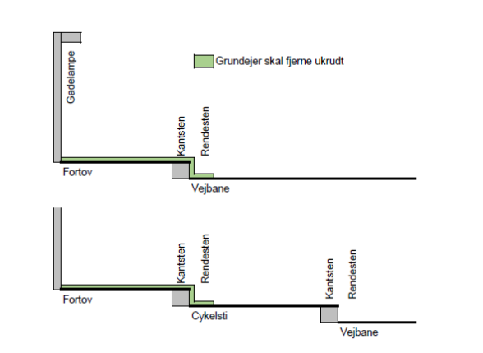
Figur 1: Grundejer har pligt til at fjerne ukrudt mv. på de fortove, som også skal vintervedligeholdes af grundejeren

Grundejerens pligter – private fællesveje
Det påhviler altid grundejer at fjerne istapper og sne, der risikerer at falde ned fra tage på vej eller sti, eller alternativt at opsætte forsvarlig afspærring.

Private fællesvej og stier
Grundejernes pligter omfatter her det samlede færdselsareal, således også kørebane, parkeringsarealer o.lign. Følgende er bestemt efter forhandling med politiet.
I byzone mv.:
Kommunen har bestemt, at grundejere hvis ejendom i:
- Byzone
- Sommerhusområde
- Afgrænsede områder i landzone
grænser til privat fællesvej eller –sti skal:

- snerydde,
- glatførebekæmpe, og
- renholde

færdselsarealet, i overensstemmelse med nærværende regulativs afsnit 4.2.

Pligten er kun pålagt de vedligeholdelsesforpligtede grundejere, jf. privatvejslovens § 44.

Nærmere bestemmelser om udførelsen
Snerydning
Grundejerne skal rydde færdselsarealet for sne snarest muligt efter snefald.

Pladsen omkring brandhaner og installationer til trafikregulering skal altid holdes ryddet for sne.

Grundejeren har altid pligt til at rydde trapper til deres ejendom for sne.
Snerydning udføres ved:
- at færdselsarealet sneryddes i færdselskrævende omfang snarest muligt efter snefald, og
- at snebunker henlægges på det resterende færdselsareal, eller uden for.
Glatførebekæmpelse
Grundejerne har pligt til at træffe foranstaltninger mod glat føre på færdselsarealet snarest efter førets indtræden.

Grundejerne har altid pligt til at bekæmpe glat føre på trapper til sin ejendom.
Glatførebekæmpelse udføres ved:
- at der udspredes vejsalt, grus, sand eller lignende på hele færdselsarealet snarest muligt efter førets indtræden.
Renholdelse
Grundejeren har pligt til, at:
- fjerne ukrudt og lignende
- renholde færdselsarealer, der er asfalteret, brolagt, flisebelagt eller på anden måde overfladebehandlede
- fjerne affald og andet, der er særligt forurenende eller til ulempe for færdslen, og
- renholde grøfter, rendestene, nedløbsriste, rørgennemløb og udløbsrender for alt, hvad der kan hindre vandets frie løb.

Grundejeren har altid pligt til at renholde trapper til deres ejendomme.
Renholdelsen udføres ved:
- at fortove fejes efter behov
- at der renholdes på hele færdselsarealet fx ved brænding
- at grundejeren fjerner affald og andet, der er særlig forurenende eller til fare for færdslen
- at grundejeren straks fjerner det sammenfejede og oprensede.

Private fællesveje og stier i landzone
Skive Kommune kan i henhold til privatvjslovens 23 efter forhandling med politiet bestemme, at udvalgte private fællesveje på landet skal ryddes for sne, glatførebekæmpes og renholdes. Der er ikke udpeget private fæleesveje på landet før 1.10.2022.

I henhold til privatvejslovens 13 skal de, der er forpligtet gennem en aftale eller anden privatretlig bestemmelse, holde en privat fællesvej i god og forsvarlig stand i forhold til færdsels art og omfang. Hvis der ikke findes aftaler mv., skal de vejberettigede brugere vedligeholde vejen i forhold til deres brug af vejen.

Tilsyn og regler for grundejerpligter mv.
Tilsynet med, at grundejerne overholder deres pligter efter omtalte love, føres af Skive Kommune. Overholder en grundejer ikke sine forpligtelser, kan kommunen om nødvendigt lade foranstaltningen udføre for den pågældende grundejers regning.
Endvidere kan kommunen bestemme, at forpligtelser pålagt grundejere på kommuneveje og offentlige stier, der administreres af kommunalbestyrelsen, jf. afsnit 3, udføres af kommunen for grundejerens regning. I givet fald skal kommunen sikre, at arbejdet udføres billigst muligt.
Affald eller genstande, der kan være til ulempe for færdslen, eller er særligt forurenende kan fjernes af kommunen eller politiet for den forurenendes regning.
Dette regulativ træder i kraft den 1. oktober 2022 og erstatter hidtil gældende regulativ fra august 2016.

Bilag A.

Vintervejklasser, vejtyper, servicemål og metoder
De offentlige kørebaner i Skive Kommune er inddelt i 4 vintervejklasser. Når forholdene nødvendiggør en prioritering foretages denne af kommunens vintervagt.

Kørebaner
Vinter-  vejklasse | Vejtype | Servicemål og metode
Klasse 1 | Omfatter veje som udgør det trafikale bindeled inden for kommunen.  Eksempelvis.  - Overordnede veje  - Større indfaldsveje  - Stærkt trafikerede veje | Saltning og snerydning udføres så kørebaner tilstræbes holdt farbare uden væsentlige gener på alle tider af døgnet.  - Glatførebekæmpelse tilstræbes foretaget ved præventiv saltning efter behov.  - Snerydning igangsættes efter behov, således at færdslen i videst muligt omfang kan afvikles uden gener.
Klasse 2 | Omfatter veje som udgør bindeleddet mellem gennemfartsveje og lokalvejene.  Eksempelvis:  - Veje i byer, dog ikke lukkede boligområder  - Veje i industriområder  - Veje mellem bysamfund  - Veje i det åbne land til industri  - Veje med stor hænding  - Større p-pladser  - Gågader | Saltning og snerydning udføres så kørebanerne tilstræbes hold farbare uden væsentlige gener i tidsrummet kl. 5.00 - 22.00 alle ugens dage  - Glatførebekæmpelse foretages ved konstateret glatføre og kun inden for nævnte tidsrum.  - Snerydning igangsættes efter behov inden for nævnte tidsrum, således at færdslen kan afvikles i videst muligt omfang uden væsentlige gener.
Klasse 3 | Omfatter lokalveje og pladser, som har betydning for afvikling af den lokale trafik.  Eksempelvis:  - Stamveje i boligområder  - Mindre trafikerede veje på landet  - Øvrige parkeringsarealer. | Saltning og snerydning udføres kun på hverdage, inden for normal arbejdstid.  Arbejdstiden er:  Mandag – torsdag kl. 7.00 – 15.30  Fredag kl. 7.00 – 12.30  Indsats igangsættes først ved konstateret glatføre, når opgaverne på klasse 1 og klasse 2 veje tillader det og kun inden for nævnte tidsrum.  Glatte og sneklædte veje kan forventes  Saltning udføres først ved konstateret glatte veje  Snerydning udføres kun ved meget store snemængder som hindrer fremkommeligheden
Klasse 4 | Omfatter veje til enkeltbrugerområder og mindre boligveje.  Eksempelvis:  - Sideveje i boligområder  - Mindre og blinde veje på landet | Saltes og sneryddes kun undtagelsesvis.

De enkelte vejes placering i forhold til ovennævnte klassifikation fremgår af følgende link: https://skive.maps.arcgis.com/apps/instant/minimalist/index.html?appid=f518056fa603438aafe9d7537218de7a

De veje som ikke vinterbekæmpes af Skive Kommune fremgår af følgende link:
https://skive.maps.arcgis.com/apps/instant/minimalist/index.html?appid=f6d3b0aee58f4425b569798765b0401c

Bilag B. Vinterstiklasser, stityper, servicemål og metoder
Stier¹⁾
Vinter-  stiklasse | Stitype | Servicemål og metoder
Klasse II | Omfatter ex.:  - hovedstier med fast belægning.  - Mindre p.pladser og torve  - Fortove hvor Skive Kommune har forpligtelsen | Saltning hhv. snerydning udføres kun mellem kl. 5.00 og 18.00.  Glatførebekæmpelse foretages ved konstateret glatføre og kun inden for nævnte tidsrum.  Snerydning igangsættes efter behov inden for nævnte tidsrum, således at færdslen kan afvikles i muligt omfang.  Fodgængerovergange og busstoppesteder ryddes i begrænset omfang indtil snerydningen på tilstødende arealer ophører, hvorefter der ryddes op.
¹⁾ Omfatter her såvel cykelstier som øvrige stier og fortove, hvor glatførebekæmpelse og snerydning ikke er pålagt grundejeren.

Se hvilke stier Skive Kommune vinterbekæmper på https://skive.maps.arcgis.com/apps/instant/minimalist/index.html?appid=f518056fa603438aafe9d7537218de7a, og hvilke Skive Kommune ikke rydder og glatførebekæmper
https://skive.maps.arcgis.com/apps/instant/minimalist/index.html?appid=f6d3b0aee58f4425b569798765b0401c

Bilag E. Definitioner
Byer og bymæssige områder
Defineres i Lov om offentlige veje, § 3, som:
”Københavns Kommune og de områder, der efter lov om planlægning er byzone eller sommerhusområde, samt nærmere afgrænsede områder i landzone, som kommunalbestyrelsen har besluttet at administrere efter byreglerne, jf. §§ 25-86 i lov om private fællesveje.”
Anvendes bl.a. til definition af områder, inden for hvilke man kan pålægge grundejere at snerydde, glatførebekæmpe og renholde offentlig fortov og sti ud for ejendommen, jf. Lov om offentlige veje, § 64.

Byreglerne
Regler der finder anvendelse i områder der er byzone og i sommerhusområder, jf. lov om planlægning. Kan jf. ovenstående - efter beslutning i kommunalbestyrelsen - også finde anvendelse i afgrænsede områder i landzonen. Byreglerne fremgår af afsnit III i Lov om private fællesveje.

Byzone
Hele landet er opdelt i byzone, sommerhusområder og landzoner. Yderligere definition fremgår af Lov om planlægning, § 34.

Cykelsti
Sti langs vej eller i egen tracé beregnet for cykeltrafik, og normalt ”lille knallert”, og adskilt fra eventuel kørebane og fortov ved rabat eller kantsten.

Fortov
Del af en vej bestemt for fodgængere og adskilt fra kørebane og eventuel cykelsti.

"Fortov og sti"
I forhold til Lov om offentlige veje, kapitel 8, Snerydning, glatførebekæmpelse og renholdelse, Grundejernes forpligtelser (§ 64) sidestilles færdselsarealer, der primært er bestemt for gående færdsel, med "fortov og sti".

Færdselsareal
Areal i færdigvejsoverfladen bestemt for færdsel. Består typisk af kørebane, cykelsti samt fortov og sti.

Glatførebekæmpelse
Udspredning af glatførebekæmpelsesmidler, enten som forebyggelse af glat føre (præventiv saltning, se denne), eller for at forbedre friktionen på færdselsarealer, der er blevet glatte (fx grusning).

Gågade
Færdselsareal forbeholdt fodgængere. Kørende trafik kan være tilladt på nærmere bestemte betingelser.

Kommunen
I denne forbindelse anvendes kommunen som fælles betegnelse kommunalbestyrelsen som vejmyndighed.

Kommunevej
Offentlig vej(e) for hvilken kommunalbestyrelsen er vejmyndighed.

Kørebane
Den del af vejen, der er bestemt for kørende, herunder dog ikke cykelsti og cykelbane.

Landzone
Hele landet er opdelt i byzone, sommerhusområder og landzoner. Yderligere definition fremgår af Lov om planlægning, § 34.

Offentlige stier
Defineres i henhold til lov om offentlige veje som:
"Færdselsarealer, der administreres af stat eller kommune efter denne lov med de tillempelser, som de særlige forhold for stier tilsiger. En offentlig sti er fortrinsvis forbeholdt gående, cyklende og ridende færdsel og udgør ikke en del af en offentlig vej."

Offentlige veje
Defineres i henhold til lov om offentlige veje som:
”Veje, gader, broer og pladser, der er åbne for almindelig færdsel, og som administreres af stat eller kommune efter denne lov. De offentlige veje inddeles i statsveje og kommuneveje.” Adskiller sig fra færdselslovens definition.

Privat fællesvej
Vej, gade, bro eller plads, der ikke er en offentlig vej, og som fungerer som færdselsareal for anden ejendom end den ejendom, som færdselsarealet ligger på, når ejendommene ikke har samme ejer.

Privat vej
Vej, gade, bro eller plads der ikke opfylder betingelserne for at være offentlig vej eller privat fællesvej.

Præventiv saltning
Udspredning af tømiddel (typisk vejsalt) for at forebygge at glat føre opstår.

Servicemål og metoder
Angiver målet for det tilstræbte serviceniveau, samt metoder for opfyldelse, der knytter sig til de enkelte vintervej- hhv. stiklasser, jf. bilag A og B.

Sommerhusområde
Hele landet er opdelt i byzone, sommerhusområder og landzoner. Yderligere definition fremgår af Lov om planlægning, § 34.

Sti
Færdselsareal, som fortrinsvis er forbeholdt gående, cyklende eller ridende færdsel, jf. dog "Fortov og sti" (se ovenfor).

Vej
Særligt udformede offentlige eller private strækninger med jævn og normalt befæstet overflade til at gå eller køre på.

Vejmyndighed
Begreb for den administrative myndighed for vejene. Kommunalbestyrelsen er vejmyndighed for kommunevejene, Transport- og bygningsministeren er vejmyndighed for statsvejene, hvor administrationen er henlagt til Vejdirektoratet.

Begrebet kan ligeledes anvendes om kommunalbestyrelsen som forvaltningsmyndighed for private fællesveje og stier.

Vintervej- hhv. stiklasser
Begrebet anvendes her ved opdeling af vejnettet i forskellige klasser, for angivelse af hvilket ”servicemål og metoder” (se denne) for snerydning og glatførebekæmpelse, der knytter sig til de enkelte veje (se endvidere bilag A og B).

BILAG D ILLUSTRATION OG GRUNDEJERENS FORPLIGTELSER

Det forudsættes for de følgende eksempler, at der er tale om byer og bymæssige områder, samt at ejerne ikke efter ansøgning har fået tilladelse til at etablere supplerende adgange. Pligterne til snerydning, bekæmpelse af glat føre og renholdelse gælder også fortove, der er befæstet med græs.

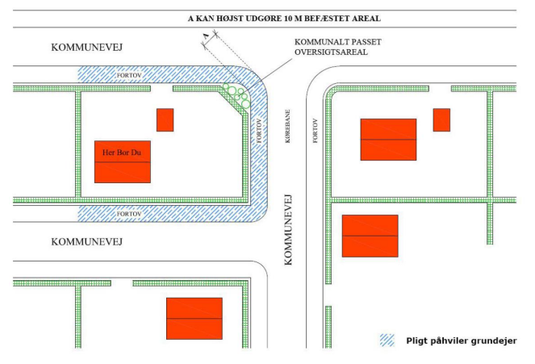

Figur 1: Hjørnegrund grænsende til 3 kommuneveje med fortov. Grundejer kan pålægges pligen på alle sider, da de ligger i ubrudt forlængelse af en adgang til ejendommen
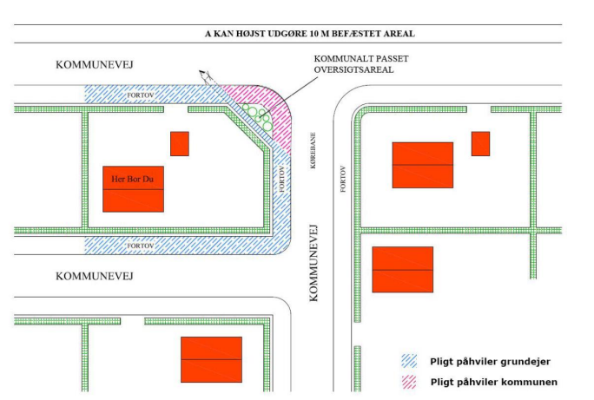
Figur 2: Hjørnegrund – som figur 1 – hvor pligten kan pålægges grundejeren på alle sider. Her kan grundejeren dog ikke pålægges pligten rundt om oversigtsarealet, da det ikke er nærmest beliggende ejendommen.

